

|  |
| --- |
| Engenharia de Software 2018/2019 |
| Especificação do Sistema – alto nível |

Turma: 3

Grupo nº 4

nº170221080 César Nero

nº1702210881 David Afonso

nº170221085 Rúben Ferreira

**Versões do Trabalho**

|  |  |  |  |
| --- | --- | --- | --- |
| Versão | Data | Autor | Descrição |
| 1 | 05/11/2018 | César, David, Rúben | Elaboração do Documento |
| 2 |  |  |  |
|  |  |  |  |
|  |  |  |  |

1 SUMARIO EXECUTIVO 4

2 INTRODUÇÃO 4

3 DESENHO DE ALTO NÍVEL 4

3.1 ARQUITETURA GERAL 4

3.2 ARQUITETURA LÓGICA 4

3.3 DIAGRAMA DE CLASSES DE DESENHO 5

3.4 INTERFACE COM O UTILIZADOR 6

3.4.1 Introdução 6

3.4.2 Protótipo (caso exista) ou *mock-up* em alternativa 6

3.4.3 Normas 6

3.4.4 Diagrama Geral de Navegação 6

3.4.5 Matriz de acessos 6

3.5 PERSISTÊNCIA 6

3.5.1 Introdução 6

3.5.2 Modelo Relacional 6

3.6 ARQUITETURA FÍSICA 6

3.6.1 Introdução 6

3.6.2 Diagrama de Componentes 6

3.6.3 Diagrama de Instalação 6

3.7 NORMAS DE CODIFICAÇÃO DA APLICAÇÃO 7

# SUMARIO EXECUTIVO

Este projeto tem como objetivo o desenvolvimento de um sistema de informação para um albergue animal, tendo como finalidade a gestão dos recursos internos, os animais e o acesso ao público de modo a promover as adoções e acolhimentos temporários.

# INTRODUÇÃO

Este projeto foi realizado no âmbito da unidade curricular de Engenharia de Software, tendo como objetivo a necessidade de uma gestão e armazenamento de dados eficiente por parte do albergue animais.

# DESENHO DE ALTO NÍVEL

## ARQUITETURA GERAL

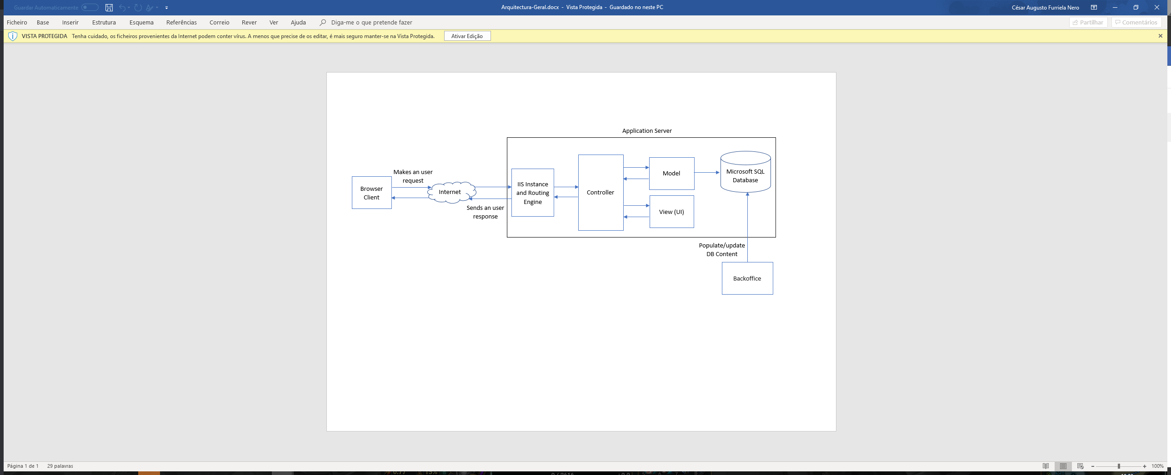

## 

## ARQUITETURA LÓGICA

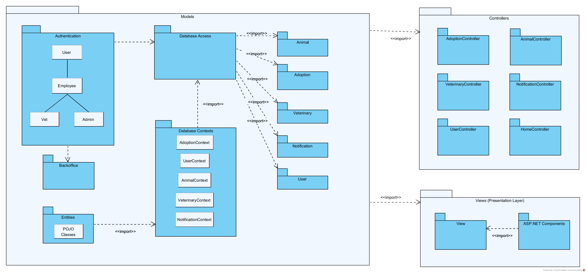

## DIAGRAMA DE CLASSES DE DESENHO

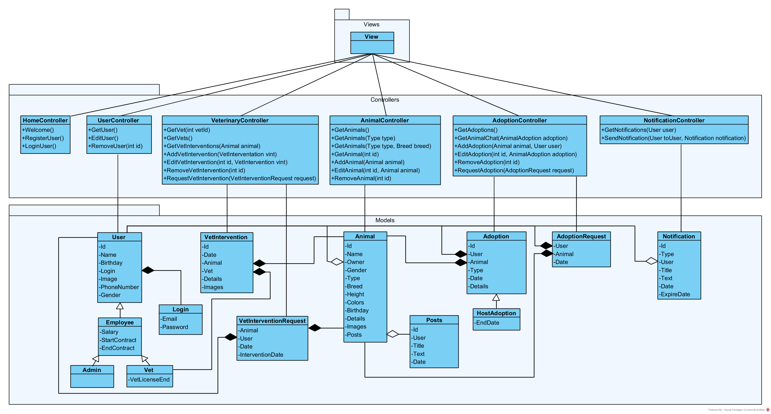

## INTERFACE COM O UTILIZADOR

### Introdução

A interface desenvolvida procura ser o mais simples e acessível possível, não estando a descartar a qualidade visual em qualquer momento. Uma plataforma na qual qualquer utilizador consegue aceder ao pretendido de uma forma eficiente, cómoda e rápida.

### Protótipo (caso exista) ou *mock-up* em alternativa

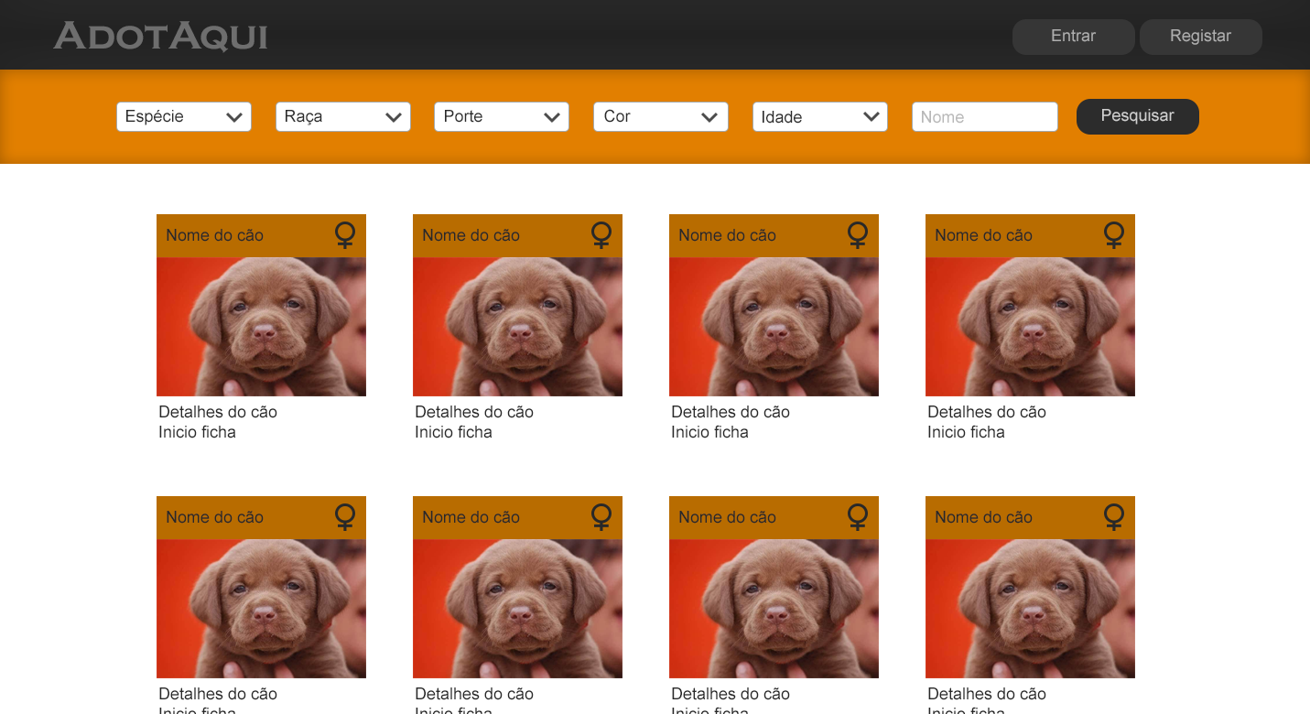

Figura 1 – Página inicial

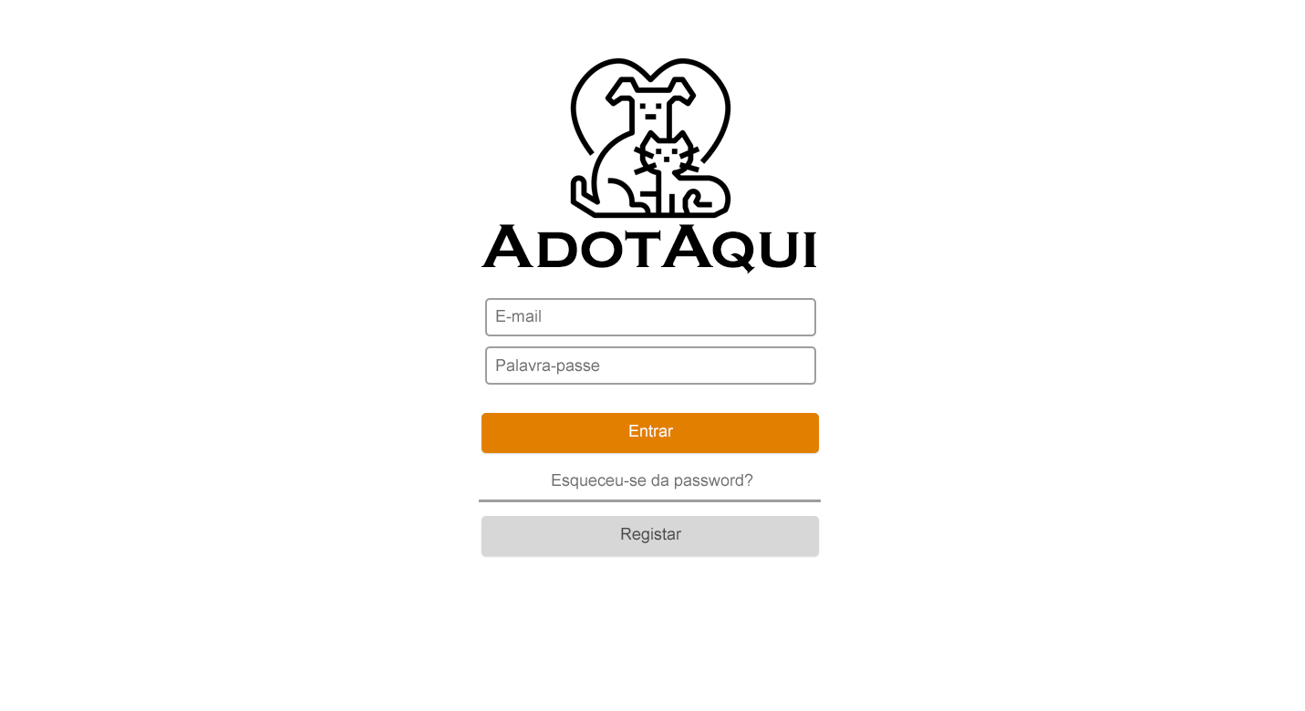

Figura 2 – Página de autenticação



Figura 3 – Página de recuperação senha

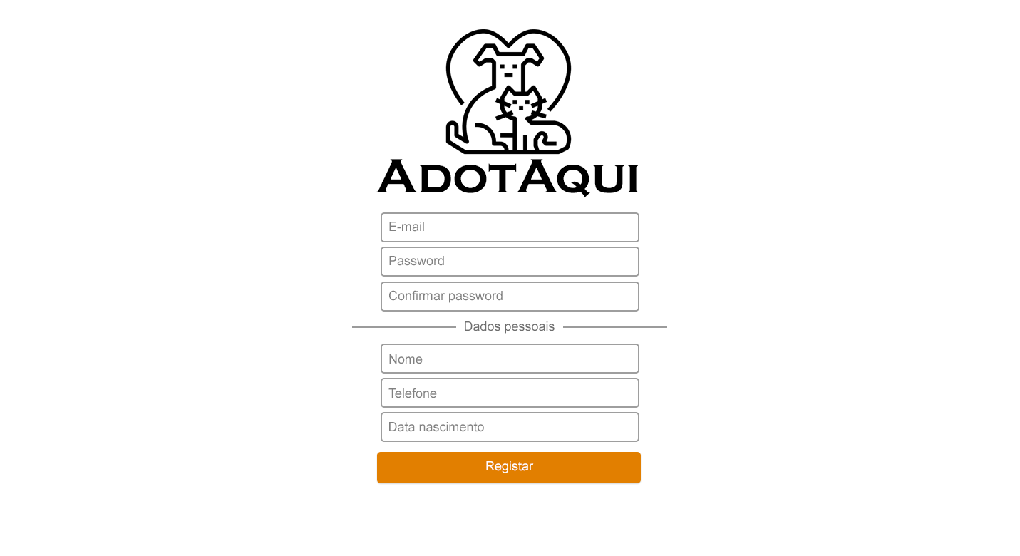

Figura 4 – Página de registo

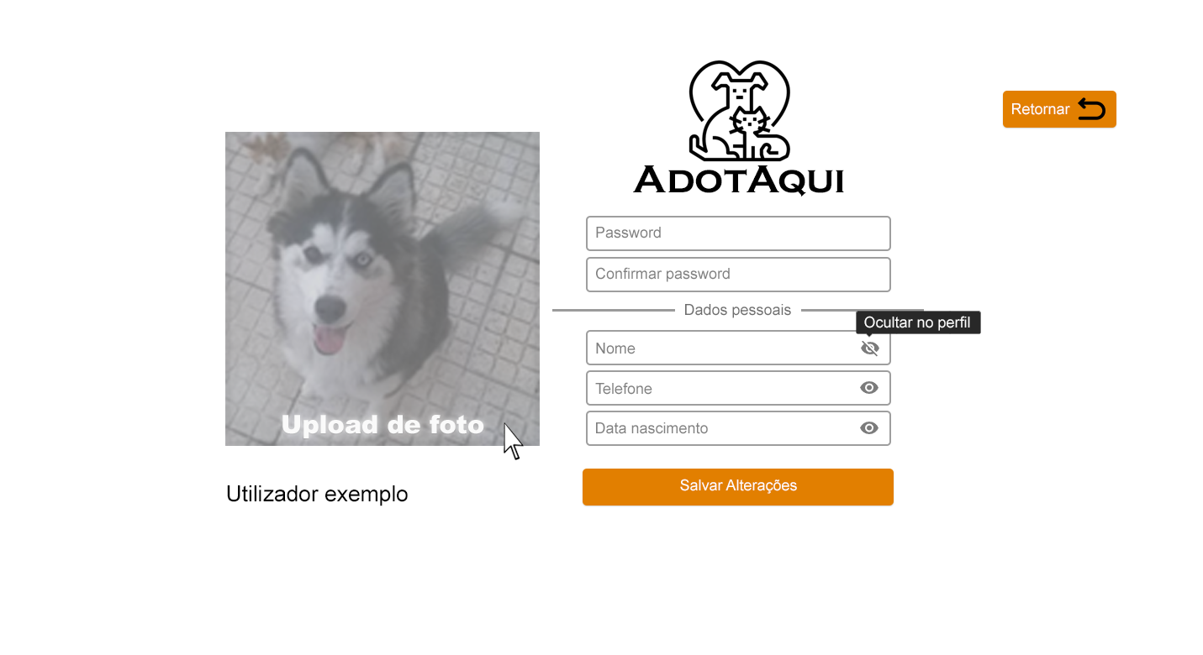

Figura 5 – Página de perfil

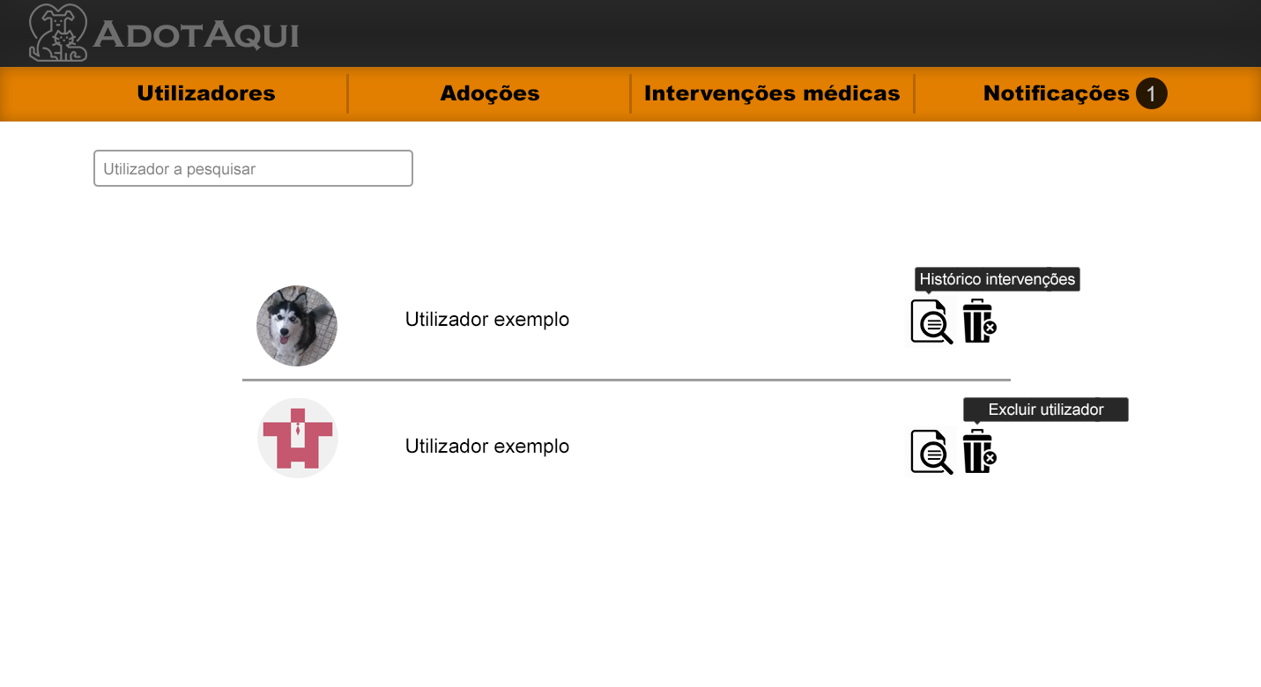

Figura 6 – Página de pesquisa utilizadores

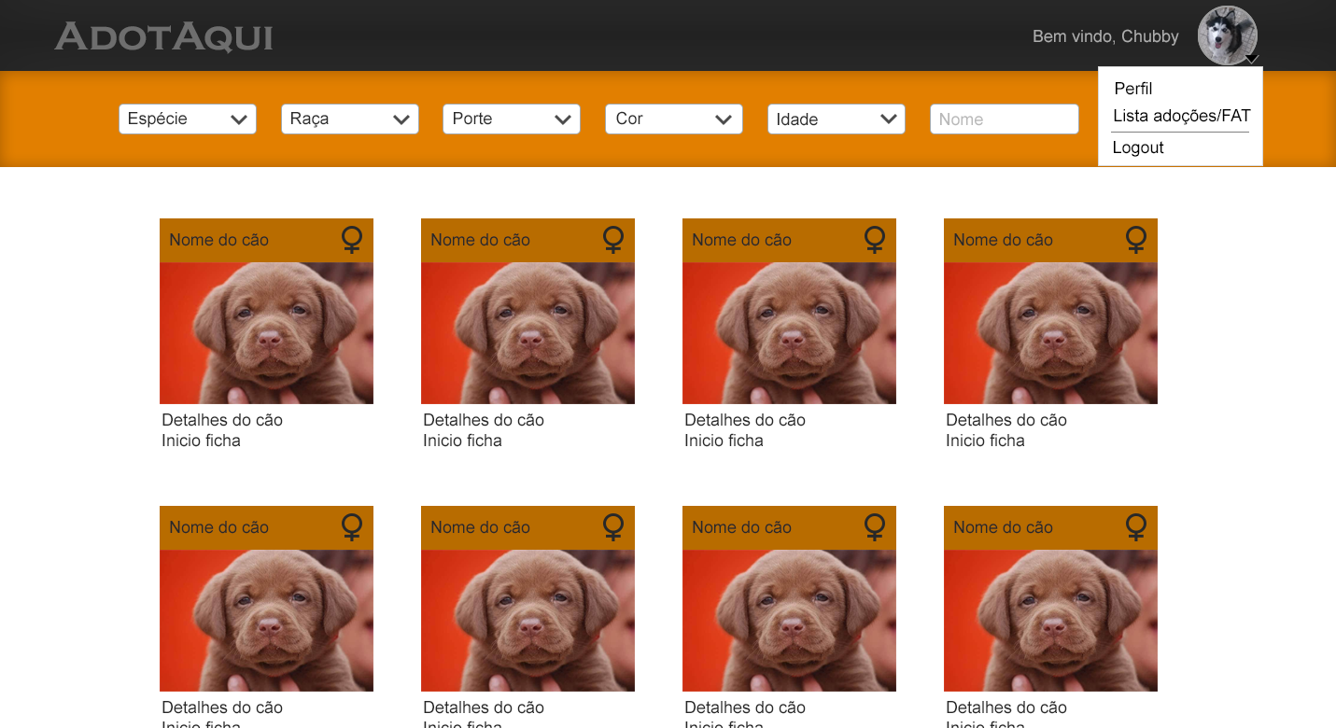

Figura 7 – Página de pesquisa animais sem ser administrador

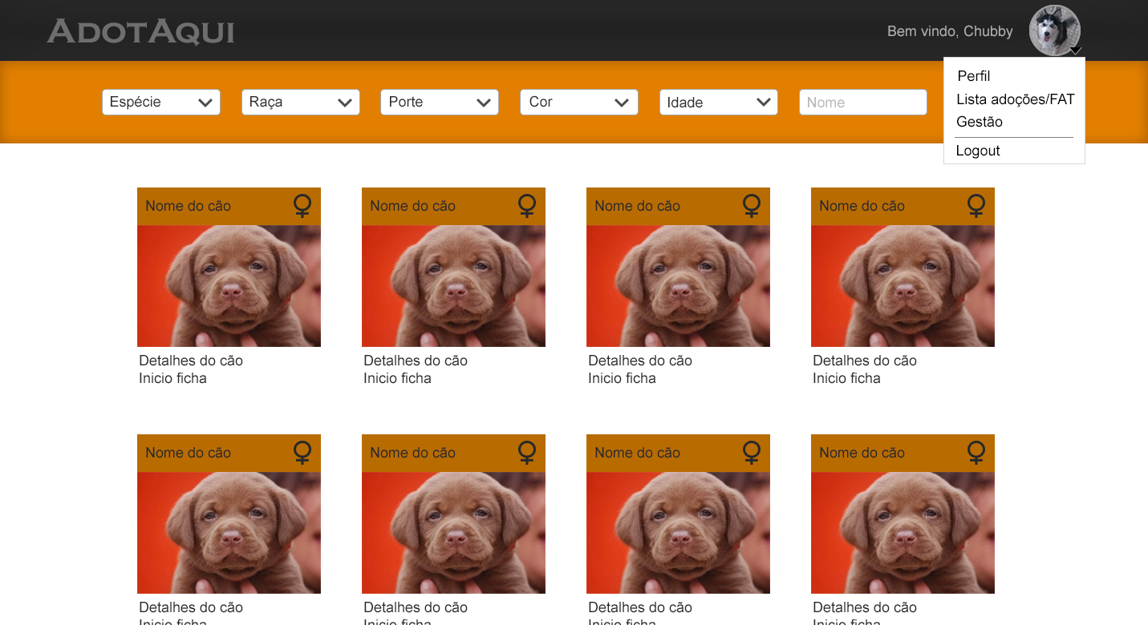

Figura 8 – Página com utilizador Administrador

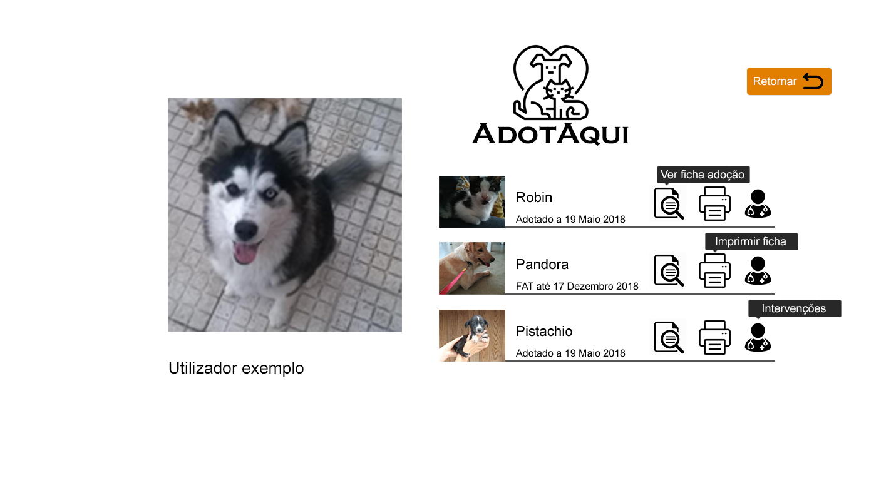

Figura 9 – Página para ver adoções

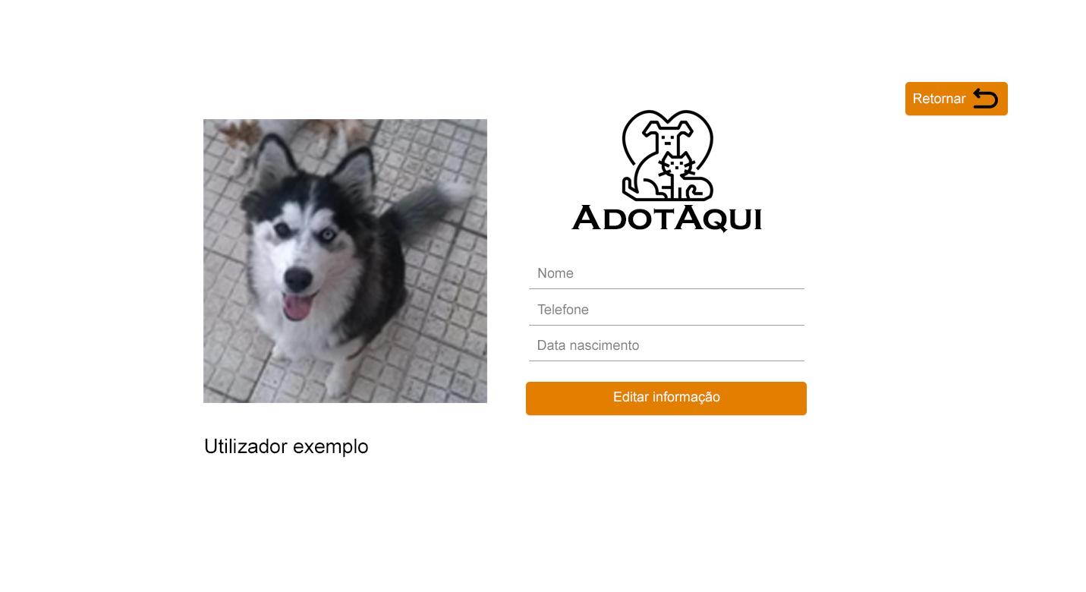

Figura 10 – Página para alteração da informação perfil

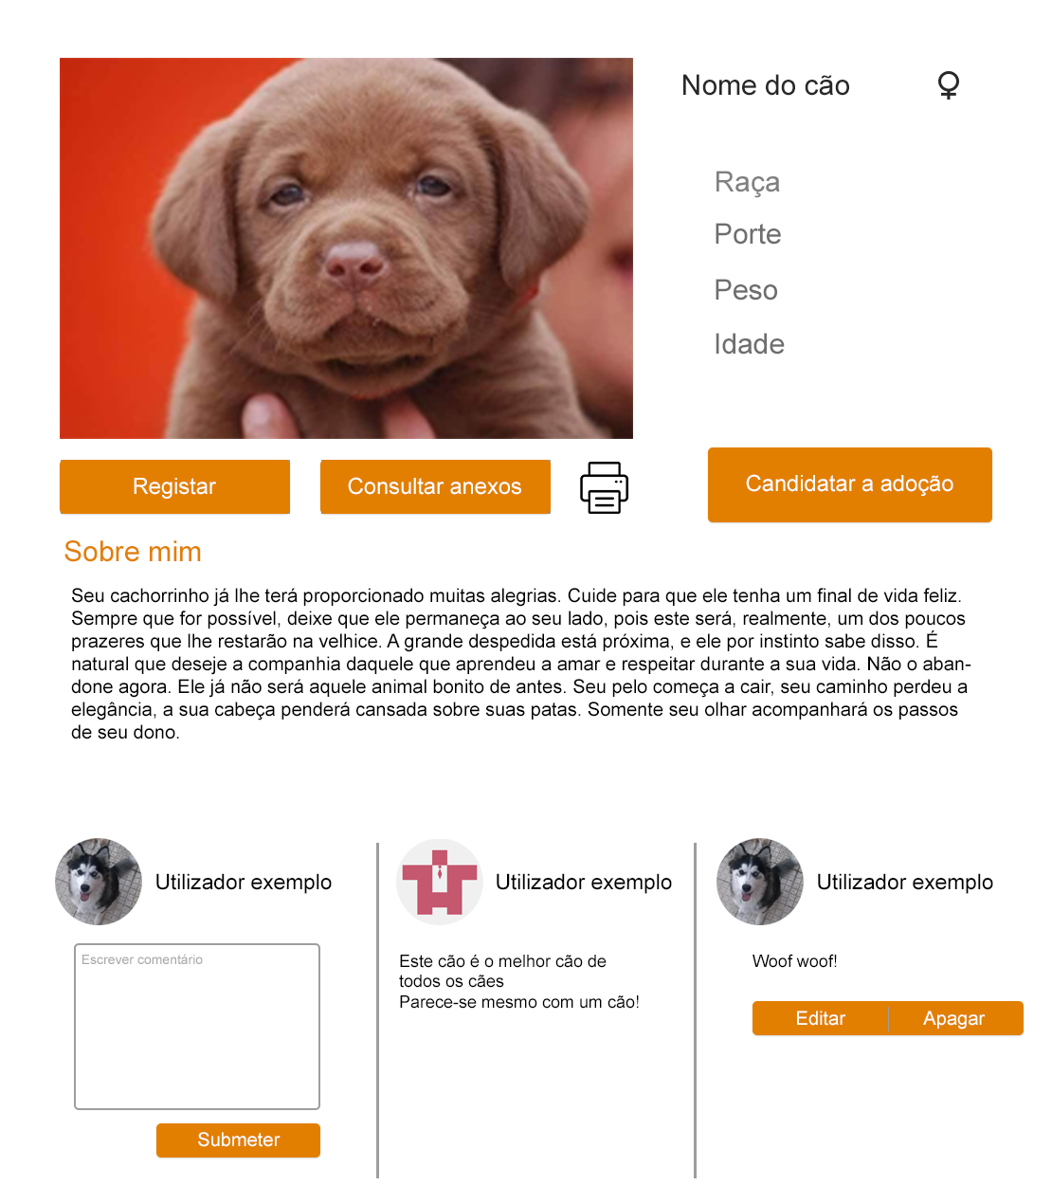

Figura 11 – Página para inserção de opiniões

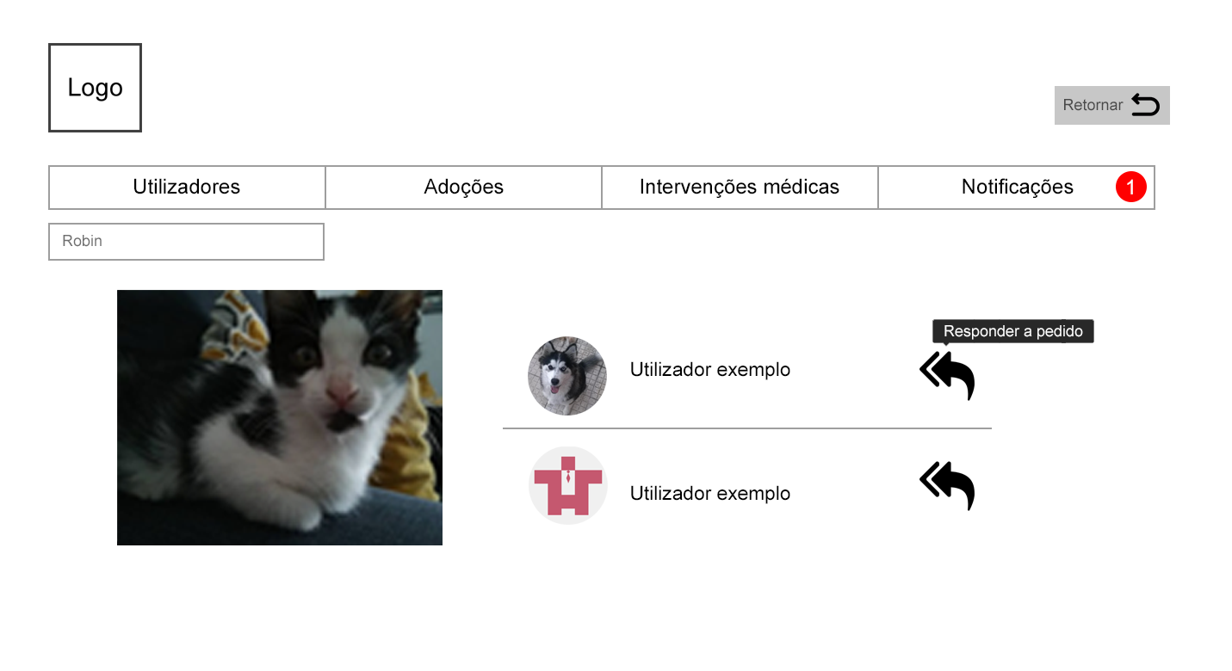

Figura 12 – Página administração aceitar adoção

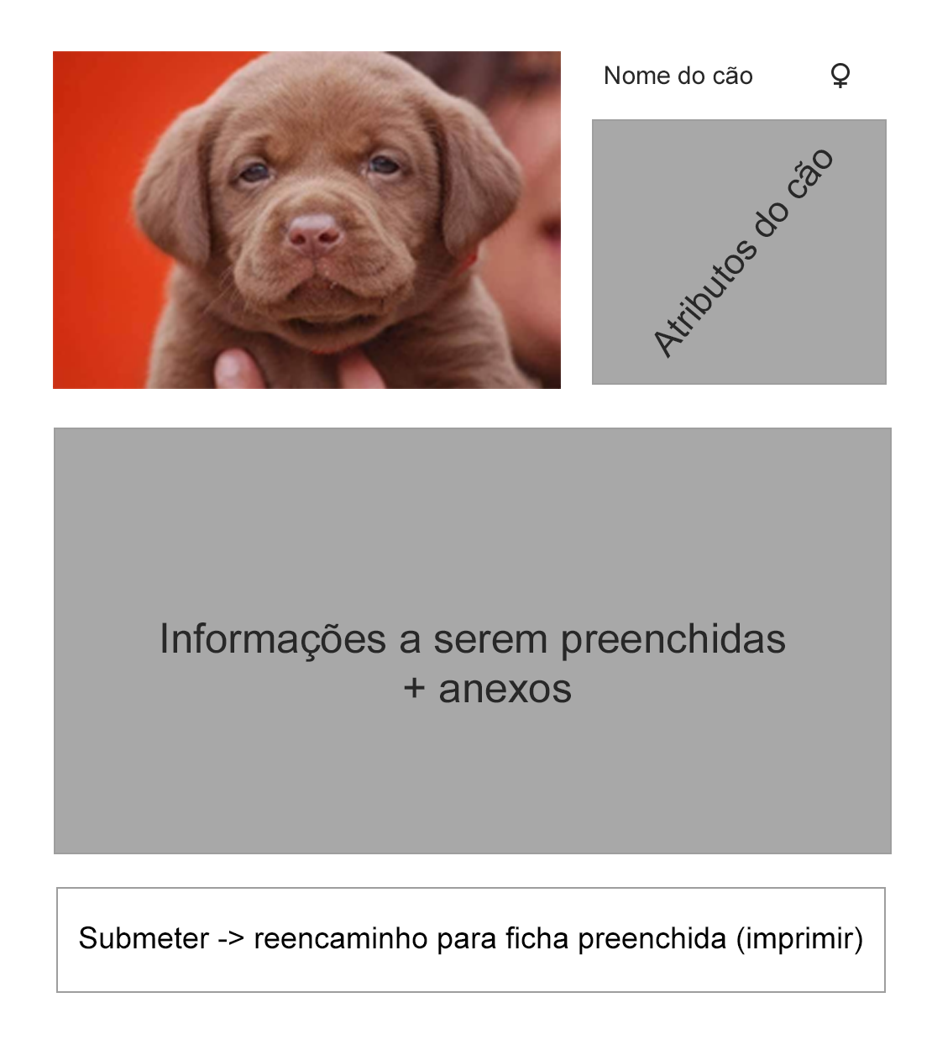

Figura 13 – Página ficha de um animal

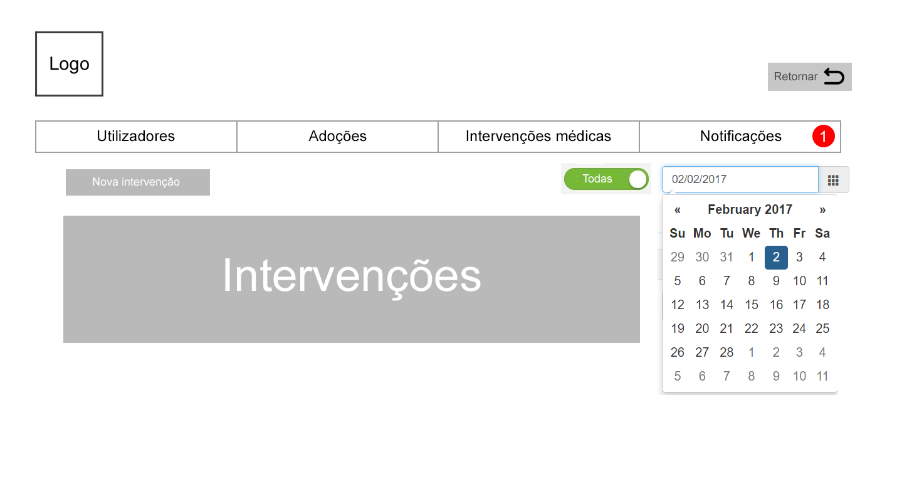

Figura 14 – Página de intervenções médicas

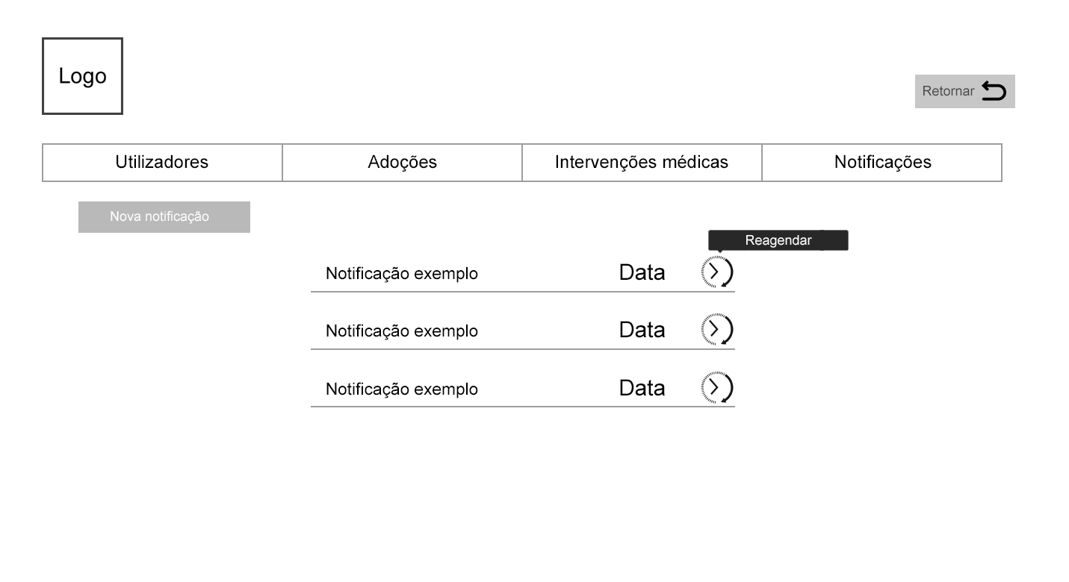

Figura 15 – Página de notificações

### Normas

A interface procura desenvolver um ambiente acolhedor perante o utilizador. Para tal, é utilizado um leque de cores quentes, desde tons alaranjados a cores mais escuras de modo a causar um contraste agradável à leitura por parte do utilizador.

• Header – #222222 com gradiente alvo a #000000

• Letras no header – #535353

• Barra de menu e botões vários – #e27f00

• Background – #ffffff

• Borders – #a4aaad

O texto da interface é constituído por:

• Texto conteúdo – Arial Regular 18px, #000000

• Texto máscara – Arial Regular 18px, #808080

• Texto de títulos – Arial Black 24px. #000000

O logótipo é construído num estilo simples, pouco detalhe e uso serifas de facilitar a leitura ao utilizador:

• Copperplate Gothic Bold Regular, #000000

### Diagrama Geral de Navegação

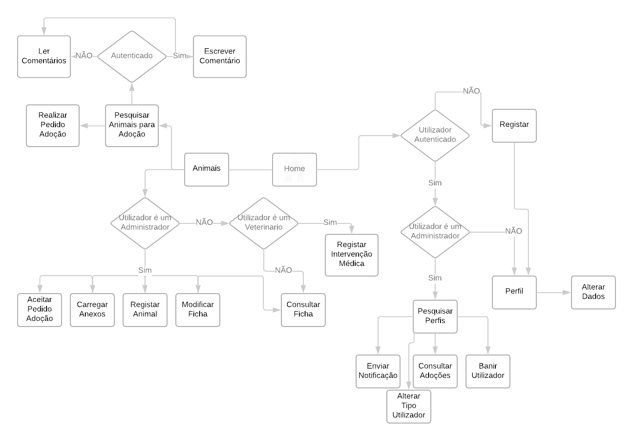

### Matriz de acessos

|  |  |  |  |  |  |  |  |  |  |
| --- | --- | --- | --- | --- | --- | --- | --- | --- | --- |
| Entidade\Funcionalidade | Registo | Login | Recuperar Conta | Consultar Perfil | Alterar Perfil | Pesquisar Perfis | Consultar Adoções do Utilizador | Banir Utilizador | Enviar Notificação |
| Convidado | x | x | x |  |  |  |  |  |  |
| Utilizador |  | x | x | x | x |  |  |  |  |
| Funcionário |  | x | x | x | x | x | x |  | x |
| Veterinário |  | x | x | x | x | x | x |  | x |
| Administrador |  | x | x | x | x | x | x | x | x |

|  |  |  |  |  |  |  |  |  |
| --- | --- | --- | --- | --- | --- | --- | --- | --- |
| Entidade\Funcionalidade | Alterar Tipo Utilizador | Registar Animal | Consultar Ficha Animal | Modificar Ficha Animal | Carregar Anexos à Ficha Animal | Pesquisar Animais Adoção | Realizar Pedido Adoção | Aceitar Pedido Adoção |
| Convidado |  |  | x |  |  | x |  |  |
| Utilizador |  |  | x |  |  | x | x |  |
| Funcionário |  | x | x | x | x | x | x | x |
| Veterinário |  | x | x | x | x | x | x | x |
| Administrador | x | x | x | x | x | x | x | x |

|  |  |  |  |  |  |
| --- | --- | --- | --- | --- | --- |
| Entidade\Funcionalidade | Registar Comentário sobre Animal | Consultar Comentários sobre Animal | Agendar Intervenção Médica | Registar Intervenção Médica | Agendar Notificação |
| Convidado | x |  |  |  |  |
| Utilizador | x |  |  |  | x |
| Funcionário | x | x | x | x | x |
| Veterinário | x | x | x | x | x |
| Administrador | x | x | x | x | x |

## PERSISTÊNCIA

### Introdução

Em relação à persistência dos dados, foi optado pela utilização do MSSQL 2017. Uma base de dados que dá suporte a toda a infraestrutura da plataforma de forma rápida e organizada. Através disto é possível guardar toda a informação relacionada com os utilizadores e animais.

### Modelo Relacional

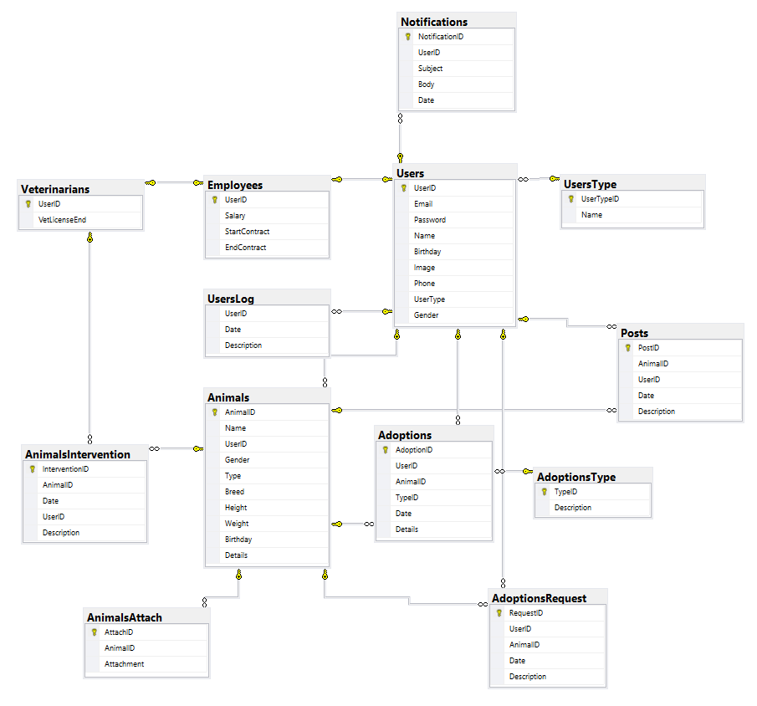

## ARQUITETURA FÍSICA

### Introdução

De modo a desenvolver a estrutura de dados do sistema começou-se por idealizar os “use-cases” e relações das entidades da aplicação. Esta análise permitiu-nos a construção do modelo entidade-relação. A partir deste modelo inicial mais a atribuição de campos às entidades constituintes, procedemos à normalização da estrutura de dados para evitar redundância de dados, obter um desempenho aceitável e permitir maior escalabilidade do sistema.

Com a estrutura de dados já normalizada existe a facilidade de implementá-la em qualquer sistema de gerenciamento de base de dados. De modo a corresponder aos requisitos ambientais da aplicação será utilizado o SGBD MS SQL Server 2017, com normas de codificação consideradas boas práticas de modo a maximizar o desempenho, tais como: utilização índices, utilização da cláusula *join* em alternativa a *sub-queries*, utilização de *schemas*, entre outras…

A nível físico da camada de rede também é necessária a configuração de uma *firewall* de forma a manter a aplicação segura e minimizar o tráfego de dados assim como as latências de *responses* e *requests*.

### Diagrama de Componentes

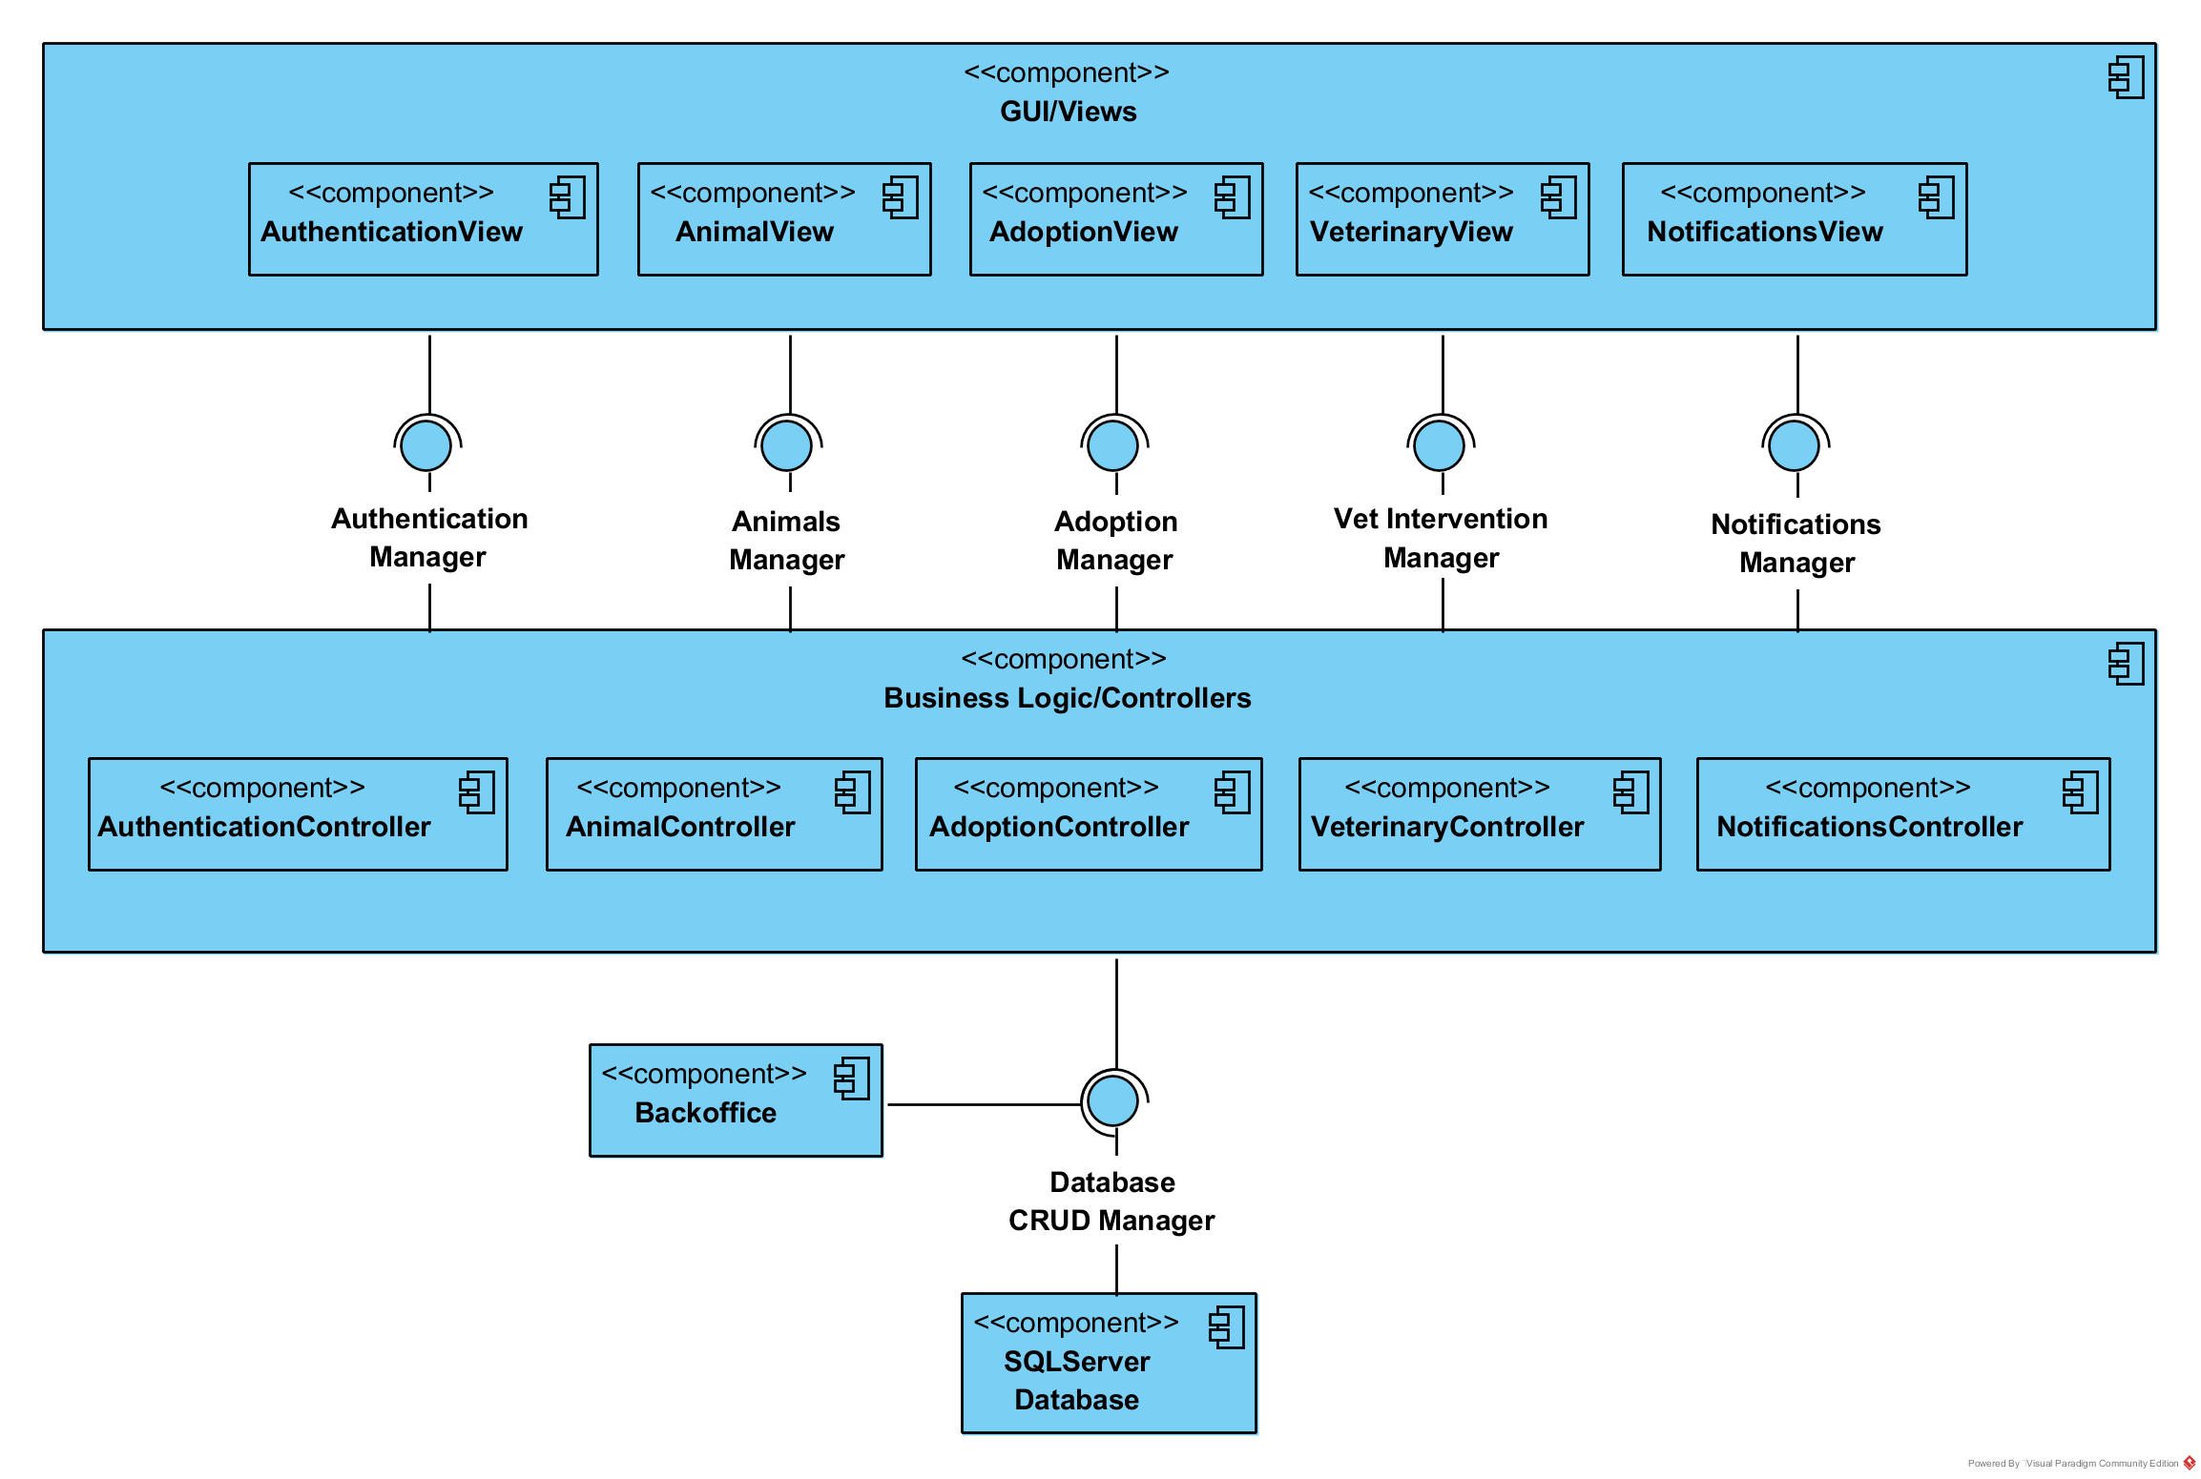

### Diagrama de Instalação

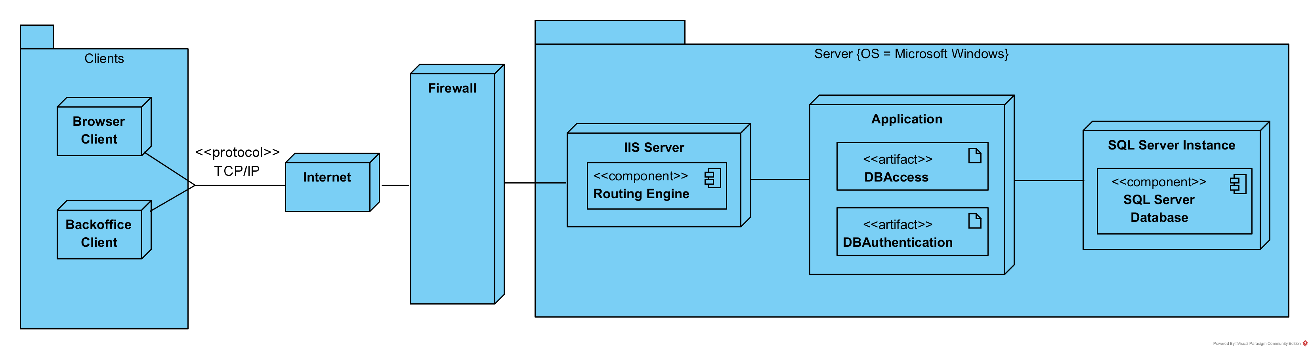

## NORMAS DE CODIFICAÇÃO DA APLICAÇÃO

Como normas de codificação da aplicação foi utilizada a convenção de codificação em C# disponibilizada pela Microsoft em “<https://docs.microsoft.com/en-us/dotnet/csharp/programming-guide/inside-a-program/coding-conventions>” tendo como finalidade uma aparência consistente para o código de modo a que qualquer utilizador consiga facilmente entender o código e a sua alteração/manutenção.

Ainda aliada a estas convenções disponibilizadas pela Microsoft, disponibilizadas em “<https://blogs.msdn.microsoft.com/aspnetue/2010/09/17/best-practices-for-asp-net-mvc/>”, também é utilizada as melhores práticas de desenvolvimento para ASP.NET MVC nas quais referem algumas coisas como a colocação de todo o modelo de negócio e validações nos *Models*, a colocação de todo o HTML nas *Views* ou a consideração de chamadas assíncronas nos *Controllers* para pedidos de longa duração.